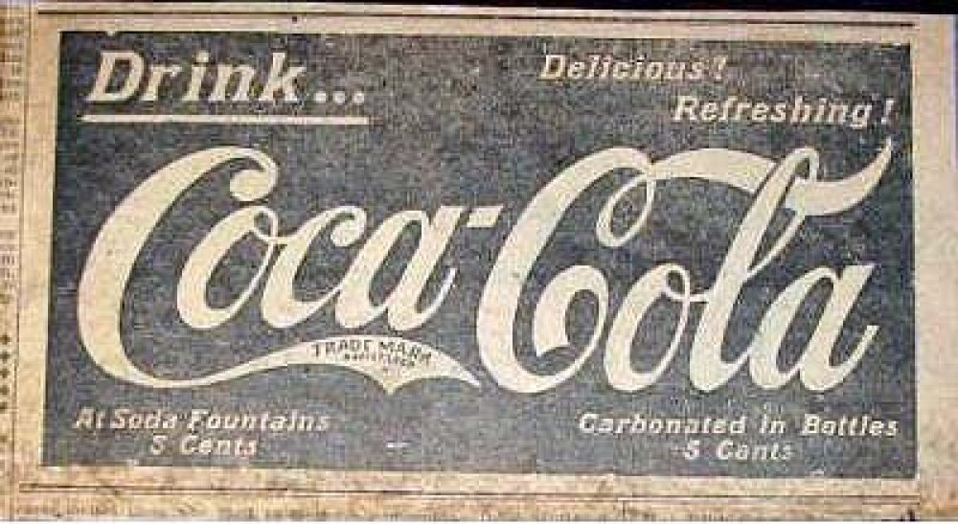

1887 aos anos 1890 – Inserindo a marca registrada

Em 31 de janeiro de 1893, o logotipo recebeu a marca registrada do Escritório de Patentes dos EUA. A palavra “trademark” foi acrescentada na cauda do “C” de Coca.

Fonte: <https://www.cocacolabrasil.com.br/historias/conheca-os-130-anos-da-evolucao-do-logotipo-da-coca-cola>